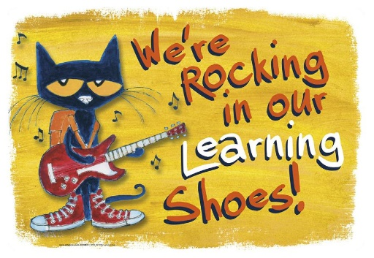

Dear Families,
Welcome to a new school year! I hope each of you had a wonderful summer. I am so happy to be part of the Hennessy family! During this new school year, I will have the privilege of being your child’s teacher.
This is my fourth year teaching at Hennessy Catholic School. Though this is my “fourth” year as a teacher at Hennessy, I have been in education for many years. I spent many years teaching kindergarten, first, and second grade in Iowa City and Dubuque. I graduated from the University of Iowa with a master’s degree in Elementary and Early Childhood Education, and I hold licensure in each of these areas.
I will be working to plan an engaging schedule of reading, writing, mathematics, science, social studies, and religion for your child. Our focus will be on a differentiated and developmentally appropriate early childhood practice to create an environment in which each child will have the opportunity to learn and grow. Fostering a growth mindset will be my goal for each child: “There is a difference between not knowing and not knowing yet.”
As we did last year, the first and second grade will be working together with Mrs. Burkle and her wonderful kindergarteners. We know the children very well so this will be an advantage to them during the school year.
Thank you for entrusting your child to me. I know what it is like to send your child off to school each day, hoping they will have a positive experience and that they will be loved during the day. I will work each day to make your child’s experience the best that it can be. Many of you have read these words before but I feel they are so important and they guide all that I do. I feel blessed to be your child’s teacher, and I look forward to an exciting year of learning and growing together in first and second grade. God bless you and your family.
Warmly,
Teresa Salyer

Queridas Familias,
Bienvenidos a un nuevo año escolar! Espero que todos hayan tenido un maravilloso verano. Estoy muy feliz de ser parte de la familia Hennessy! Durante este nuevo año escolar, voy a tener el privilegio de ser el maestro de su hijo.
Este es mi tercer año de enseñanza en la Escuela Católica Hennessy. Aunque esta es mi "tercer" año como profesor en Hennessy, he estado en la educación durante muchos años. Pasé muchos años enseñando kinder, primero y segundo grado en Iowa City y Dubuque. Me gradué de la Universidad de Iowa, con un grado de maestría en Educación Primaria y de la primera infancia, y tengo la licencia en cada una de estas áreas.
Voy a trabajar para planificar un programa de acoplamiento de la lectura, escritura, matemáticas, ciencias, estudios sociales, y la religión para su hijo. Nuestra atención se centrará en una práctica diferenciada de la primera infancia y de desarrollo apropiado para crear un entorno en el que cada niño tendrá la oportunidad de aprender y crecer.
Como novedad este año, primero y segundo grado estará trabajando junto con maravillosos niños de kindergarten de la Sra Burkle. Sabemos que los niños muy bien lo que esta será una ventaja al lanzar el nuevo año escolar.
Gracias por confiar su hijo para mí. Sé lo que se siente al enviar a su hijo a la escuela todos los días, con la esperanza de que van a tener una experiencia positiva y que serán amados durante el día. Voy a trabajar cada día para hacer que la experiencia de su niño lo mejor que puede ser. Me siento bendecido de ser maestro de su hijo, y espero tener un año emocionante de aprender y crecer juntos en primer y segundo grado.
Con gusto,
Teresa Salyer

